Учреждение образования
«Гомельский государственный университет
имени Франциска Скорины»

УТВЕРЖДАЮ
Учитель математики
Подольская Ольга Александровна
________________
________________
(дата утверждения)

План-конспект
зачетного урока по математике на тему
«Монотонность, промежутки знакопостоянства квадратичной функции» в 8 «Б» классе
ГУО «Средняя школа №26 г.Гомеля»

Выполнила
студентка группы М-31 ____________ К.Р. Хвалей

Гомель 2019
Дата: 06.03.2019
Класс: 8 класс
Тема урока: Монотонность, промежутки знакопостоянства квадратичной функции
Тип урока: урок закрепления знаний и выработке практических умений и навыков
Цели урока:
–образовательные: продолжить формировать представление о монотонности квадратичной функции, промежутках знакопостоянства квадратичной функции; организовать деятельность, направленную на формирование умений и навыков нахождения промежутков монотонности квадратичной функции, промежутков знакопостоянства квадратичной функции.
–развивающие: создать условия для развития познавательных умений – поставить вопрос, применить знания, сделать вывод; содействовать развитию творческих способностей, мышления, памяти, внимания.
–воспитательные: создать условия для воспитания целеустремленности, настойчивости, трудолюбия; способствовать расширению кругозора.
План урока:
- Организация учащихся к занятию (1 мин);
- Повторительно-обучающая работа по пройденному материалу (5-10 мин);
- Выработка практических умений и навыков (15 мин);
- Физкультминутка (2 мин);
- Выработка практических умений и навыков (10-15 мин);
- Подведение итогов (5 мин);
- Постановка домашнего задания (2 мин);
- Рефлексия (2 мин).
Оборудование: учебник по математике 8 класс, доска, мел, карточки.
Ход урока
1. Организация учащихся к занятию.
Приветствие класса.
2. Повторительно-обучающая работа по пройденному материалу.
Проверка домашнего задания (№3.114, №3.115 (а, б, в)).
№3.114 Из данных квадратичных функций выберите функцию, которая убывает на промежутке (−$∞$; 7]:
- $f\left(x\right)={\left(x-2\right)}^{2}-7$;
$x_{0}=2$,
a = 1 > 0,
Не подходит;

$б) f\left(x\right)={\left(x-7\right)}^{2}+2$;
$x_{0}=7$,
a = 1 > 0,
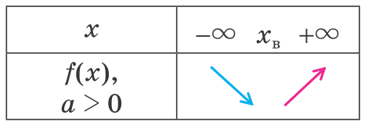
Подходит;

$в) f\left(x\right)={-\left(x-7\right)}^{2}+2$;
Не подходит, т.к. ветви параболы направлены вниз;
$г) f\left(x\right)={\left(x+7\right)}^{2}-3$;
$x_{0}=-7$,
a = 1 > 0, не пододит.
Ответ: б).

№3.115. Найдите промежутки возрастания и убывания квадратичной функции, используя алгоритм:
a) $y=x^{2}+10x-3$
$x_{0}=-5$,
a = 1 > 0,

Промежуток убывания $\left(-∞;-5\right]$; промежуток возрастания $\left[-5;+∞\right)$.

б) $={-5x}^{2}-15x+7$
$x_{0}=-1,5$,
a = -5 < 0,
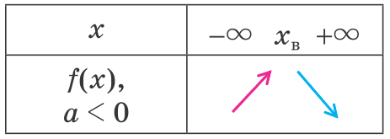
Промежуток возрастания $\left(-∞;-1,5\right]$; промежуток убывания $\left[-1,5;+∞\right)$.

в) $y={4x}^{2}-5$
$x_{0}=0$,
a = 4 > 0,

Промежуток убывания $\left(-∞;0\right]$; промежуток возрастания $\left[0;+∞\right)$.

Устное упражнение. По рисунку определите:
- Направление ветвей параболы, значение а
( а) ветви направлены вверх, значит $а>0$; б) ветви направлены вниз, значит $а<0$ );
- Координаты вершины параболы $(х_{0}; у_{0})$, формулы для нахождения координаты вершины
( а) (0;0) , б) (4;4), $x_{0}=-\frac{b}{2a}, y_{0}=y(x_{0})$ );
- Уравнение оси симметрии. Что такое ось симметрии?
( $х=-\frac{b}{2a}$, а) х=0, б) х=4, ось симметрии – это прямая, проходящая через вершину параболы параллельно оси ординат);
- Нули функции. Определение нулей функции
( нули функции – это те значения аргумента, при которых функция равна нулю. а) х=0, б) х=4 );
- Точку пересечения с осью ординат
( а) при х=0, у=0, б) при х=0, у=-12)
- Наибольшее (наименьшее) значение функции. При каком значении а функция принимает наибольшее (наименьшее) значение?
( а) функция принимает наименьшее значение у=0, при $а>0$,
б) функция принимает наибольшее значение у=4, при $а<0$);
- Область определения функции, область значений функции. Дать определения
( область определения функции (Д) – это множество значений х;
Область (множество) значений функции (Е) – это все возможные у;
а) Д=$(-∞; +∞)$, Е=$\left[y_{0}; +∞\right)=[0; +∞)$, при а>0
б) Д=$(-∞; +∞)$, Е=$\left(-∞;у_{0}\right]=(-∞;4]$, при a<0 );

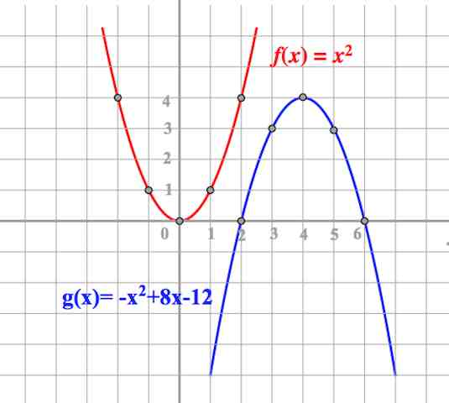
- Определение возрастающей функции
(Функция возрастает на некотором промежутке, если большему значению аргумента из этого промежутка соответствует большее значение функции. ).
- Определение убывающей функции
(Функция убывает на некотором промежутке, если большему значению аргумента из этого промежутка соответствует меньшее значение функции. ).
- Что называется промежутками монотонности функции?
(Промежутки убывания и возрастания функции называются промежутками монотонности функции.);
- Алгоритм нахождения промежутков возрастания (убывания) функции
(1.Найти абсциссу вершины параболы $х=-\frac{b}{2a}$ ;
2.Определить знак первого коэффициента
3.Заполнить таблицу изменения функции в зависимости от изменения значений аргумента;
4.Записать ответ ).

- Выработка практических умений и навыков.
Открываем тетради, пишем число, классная работа, тема урока.
Выполнить задания №3.86(а), №3.92(а, б), №3.93, №3.94. Вызывать учеников к доске.
№3.86. Найдите промежутки возрастания и убывания квадратичной функции, используя алгоритм:
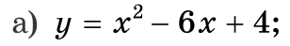
$x_{0}=\frac{6}{2}=3$,
a = 1 > 0,
x | $$-∞ 3 +∞$$
$$f\left(x\right),$$
a > 0
Промежуток убывания $\left(-∞;3\right]$; промежуток возрастания $\left[3;+∞\right)$.

№3.92 Постройте график квадратичной функции. Найдите промежуток убывания функции.
а) $y={\left(x-7\right)}^{2}$;
a = 1 > 0,
$x_{0}=7$, $у_{0}=0$,
${\left(x-7\right)}^{2}=0$, $x-7=0$, $x=7$,
При $x=0$, $y=49$
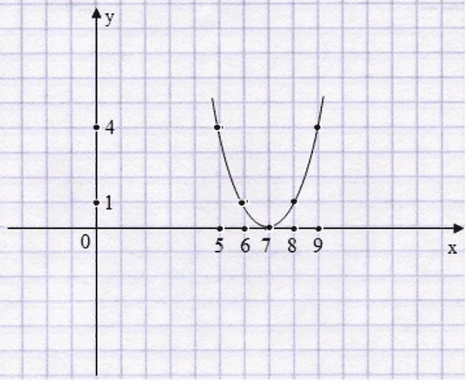
Функция убывает на промежутке $(-∞;7]$ ;
б) $y=-2x^{2}+8$;
a = -2 < 0,
$x_{0}=0$, $y_{0}=8$,
$-2x^{2}+8=0$, $x^{2}-4=0$, $(x-2)(x+2)=0$, $x_{1}=2$, $x_{2}=-2$,
При $x=0$, $y=8$,
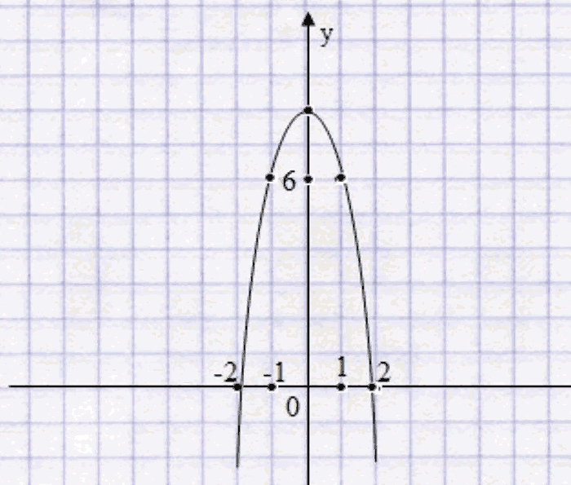
Функция убывает на промежутке $[0;+∞)$.

в) $y=-3{\left(x+2\right)}^{2}$;
a = -3 < 0,
$x_{0}=-2$, $y_{0}=0$,
$-3{\left(x+2\right)}^{2}=0$, x$=-2$,
При $x=0$, $y=-12$,
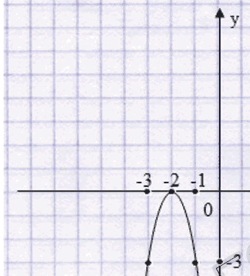
Функция убывает на промежутке $[-2;+∞)$.

- Физкультминутка
Если число делится на 3, то учащиеся поднимают руки вверх,
если на 2 – руки разводят в стороны,
если на 5 – руки на пояс,
на 9 – приседают.
Числа: 123, 342, 15, 133, 279, 927, 301, 146…

- Выработка практических умений и навыков.

№3.93. Из данных квадратичных функций выберите все функции, которые возрастают на промежутке (−∞; 2]:
- $y={\left(x-2\right)}^{2}-1$;
$x_{0}=2$,
a = 1 > 0,

не подходит;
б) $y={-7\left(x-2\right)}^{2}+4$;
$x_{0}=2$,
a = -7 < 0,
подходит;
в) $y=-5x^{2}+20x+3$;
$x_{0}=2$,
a = -5 < 0,
подходит;
г) $y=-x^{2}-2$,
$x_{0}=0$,
a = -1 < 0,
не подходит;
д) $y=x^{2}-2x-7$;
$x_{0}=1$,
a = 1 > 0,

не подходит;
e) $y=-6x^{2}+12$,
$x_{0}=0$,
a = -6 < 0,
не подходит;

№3.94. Дана функция $f\left(x\right)={\left(x+6\right)}^{2}-8$. Не выполняя вычислений, сравните:
- $f\left(3\right) и f(5,2)$;
б) $f\left(-9\right) и f(-7)$;
в) $f\left(-5,23\right) и f(-4,72)$;
г) $f\left(-\sqrt{65}\right) и f(\sqrt{45})$;
$x_{0}=-6$, $y_{0}=-8$
Построить схематичный график
$a) f\left(3\right)< f(5,2)$;
б) $f\left(-9\right)> f(-7)$;
$в) f\left(-5,23\right)< f(-4,72)$;
г) $f\left(-\sqrt{65}\right)> f(\sqrt{45})$;
6. Подведение итогов.
Устный опрос:
- При каких условиях квадратичная функция возрастает?
- При каких условиях квадратичная функция убывает?
- Что называется промежутками монотонности функции?
- Алгоритм нахождения промежутков возрастания (убывания) функции.
- Можно ли найти промежутки монотонности квадратичной функции, не выполняя построения графика?

Выставление оценок за работу на уроке.
7. Постановка домашнего задания.
№3.118 (а,б), №3.119, №3.120 (а, в), №3.130.
8. Рефлексия.
–Какие вопросы у вас возникли при выполнении заданий? Что понравилось на уроке? Что вы узнали нового? Наш урок окончен. Спасибо за урок.

